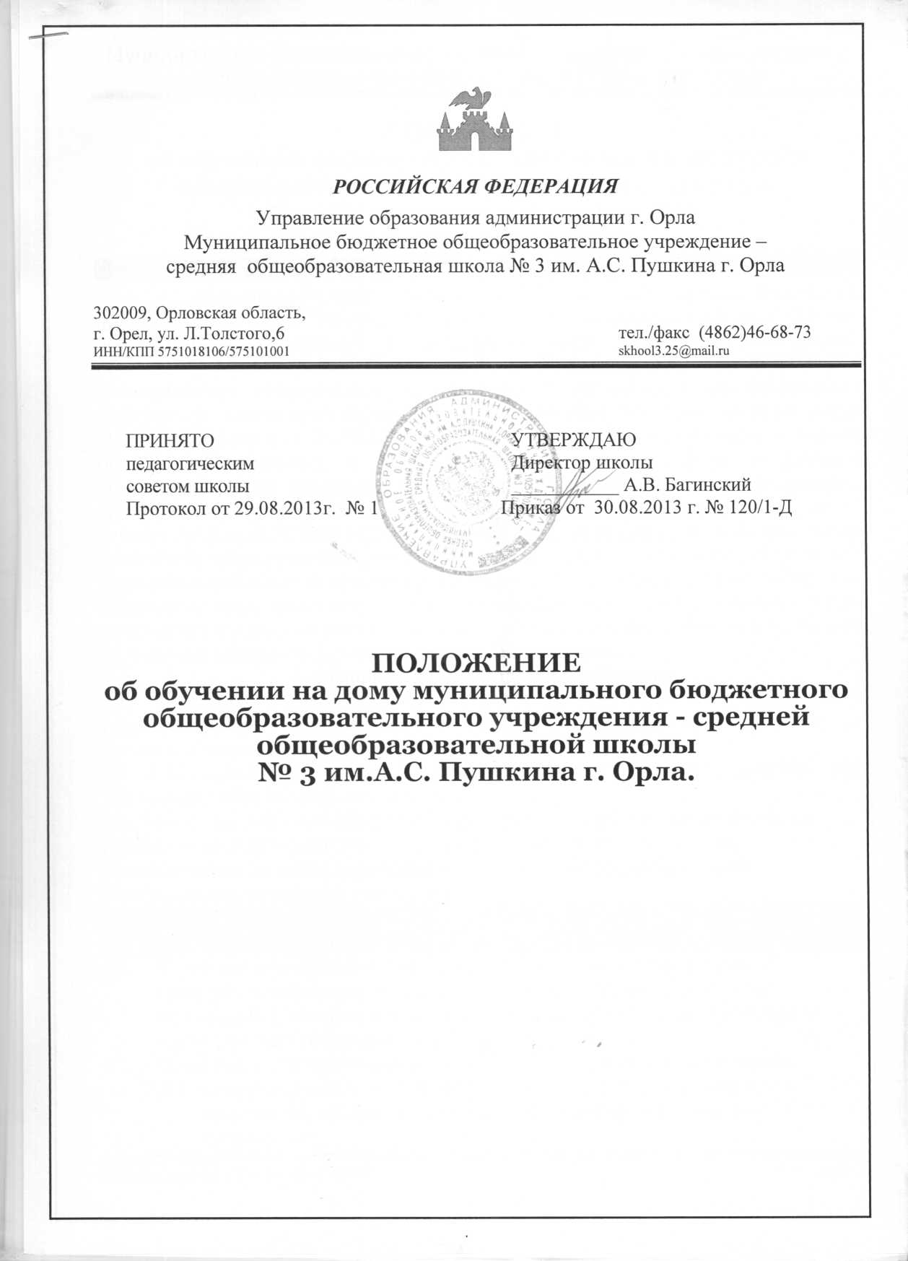

ПОЛОЖЕНИЕ
об обучении на дому муниципального бюджетного
общеобразовательного учреждения - средней
общеобразовательной школы № 3 им.А.С. Пушкина г. Орла.
1. Общие положения
1.1. Настоящее Положение разработано в соответствии с пунктом 6 статьи 41, ч. 1 ст. 17; ч. 5, ст. 41 Федерального закона от 29 декабря 2012 года №273-Ф3 «Об образовании в Российской Федерации», письмом управления специального образования Министерства образования РФ от 28 февраля 2003 года № 27/2643-6 «Методические рекомендации по организации деятельности образовательных учреждений надомного обучения», постановлением коллегии администрации Орловской области от 30.06.2006 г №118 «Об утверждении Положения о порядке организации воспитания и обучения детей-инвалидов на дому и размерах компенсации затрат родителей (законных представителей) на эти цели», приказом Департамента образования и молодёжной политики Орловской области от 11 декабря 2013 года № 2070 «Об утверждении порядка регламентации и оформления отношений государственной образовательной организации Орловской области или муниципальной образовательной организации с обучающимися или их родителями (законными представителями) в части организации обучения по образовательным программам начального общего, основного общего и среднего общего образования на дому или в медицинских организациях», Устава школы.
2. Основные задачи надомного обучения
2.1. Освоения образовательных программ в рамках федерального
государственного образовательного стандарта обучающимися, которые по
состоянию здоровья не могут посещать школу.
2.2. Обеспечение щадящего режима проведения учебных занятий при
организации образовательного процесса.
2.3. Реализация основных образовательных программ с учетом индивидуальных особенностей, психофизических возможностей детей с ограниченными возможностями здоровья, характера течения заболевания, рекомендаций лечебно-профилактические учреждения.
- Порядок регламентации и оформления отношений Учреждения с обучающимися или их родителями
  - Учреждение по заявлению обучающихся или их родителей (законных представителей) создает условие для обучения и воспитания на дому обучающихся, которые по состоянию здоровья временно или постоянно не могут посещать Учреждение.
  - Основанием для организации обучения обучающихся на дому является:
    - заключение медицинской организации о наличии у обучающегося заболевания, которое дает право на обучение на дому (далее – заключение);
    - письменное заявление совершеннолетнего обучающегося или родителей (законных представителей) несовершеннолетнего обучающегося на имя директора Учреждения.
  - Перечень заболеваний, наличие которых дает право на обучение на дому, утверждается уполномоченным Правительством Российской Федерации федеральным органом исполнительной власти.
  - Перевод обучающегося на обучение на дому осуществляется в соответствии с приказом директора Учреждения, изданном на основании заключения медицинской организации и заявления совершеннолетнего обучающегося или родителей (законных представителей) несовершеннолетнего обучающегося на имя директора Учреждения. Сроки обучения на дому определяются заключением медицинской организации. Обучающийся, переведённый по состоянию здоровья на обучение на дому, остается в списочном составе класса, в котором обучались до перевода на обучение на дому.
  - Директор Учреждения издает приказ об организации обучения на дому в течение 3-х дней с момента предъявления совершеннолетним обучающимся или родителями (законными представителями) несовершеннолетнего обучающегося документов, предусмотренных пунктом 2.2. Положения. Приказом утверждается учебный план, расписание учебных занятий, состав педагогических работников для организации обучения на дому, распределяются часы по предметам, устанавливается надбавка к окладу педагогического работника (коэффициент специфики работы), возлагается контроль за организацией обучения на дому обучающегося на заместителя директора по учебно-воспитательной работе, курирующего данное направление.
  - Обучение обучающегося на дому осуществляется Учреждением, в которое он зачислен.
  - Индивидуальное обучение детей с ограниченными возможностями здоровья проводится в форме учебных занятий на дому. С целью эффективности учебного процесса, использования лабораторного оборудования, компьютерной техники, при возможности доставки больных обучающихся в Учреждение и отсутствии медицинских противопоказаний, индивидуальные занятия могут проводиться в Учреждении. Основанием для этого является заявление родителей (законных представителей).
  - Минимальное количество часов в неделю, подлежащих тарификации на одного обучающегося на дому, составляет:
    - на уровне начального общего образования – 8 часов;
    - на уровне основного общего образования – 10 часов;
    - на уровне среднего общего образования – 12 часов.
При наличии соответствующих рекомендаций специалистов количество часов по уровням может быть увеличено в пределах максимально допустимой учебной нагрузки, предусмотренной соответствующими санитарно-гигиеническими требованиями.
Дополнительные расходы, связанные с обучением и воспитанием обучающегося на дому за пределами федерального государственного образовательного стандарта общего образования, производятся родителями (законными представителями) самостоятельно.
  - Организация обучения на дому регламентируется образовательной программой, включающей индивидуальный учебный план обучающегося на дому, рабочие программы по общеобразовательным предметам, годовым календарным графиком и расписанием занятий.
  - Оценивание знаний, умений и навыков обучающихся на дому осуществляется в соответствии с требованиями локального нормативного акта Учреждения – Положения «О порядке выставления текущих, четвертных, полугодовых и годовых отметок в Муниципальном бюджетном общеобразовательном учреждении – средней общеобразовательной школе № 31 г. Орла».
  - Общие сведения об обучающемся на дому, четвертные, полугодовые, годовые, итоговые отметки переносятся из журнала надомного обучения, подписанного родителями (законными представителями) в классный журнал соответствующего класса. Таким же образом в классный журнал соответствующего класса вносятся сведения о переводе обучающихся на дому из класса в класс, о выпуске из Учреждения. В журнал класса, в котором есть обучающиеся на дому, вкладывается копия приказа об обучении учащихся на дому.
  - Отметки текущей аттестации выставляются в журнал индивидуальных занятий.
  - Учебные занятия с детьми на дому проводятся в первой половине дня в соответствии с утвержденным расписанием уроков, с учетом самочувствия и индивидуальных возможностей ребенка по согласованию с родителями (законными представителями) учащихся.
  - Учреждение на период обучения обучающихся на дому:
    - предоставляет бесплатно учебники, учебную, справочную и другую литературу, имеющуюся в библиотеке Учреждения;
    - обеспечивает специалистами из числа педагогических работников;
    - оказывает методическую и консультативную помощь, необходимую для освоения образовательных программ;
    - осуществляет промежуточную и государственную итоговую аттестацию;
    - выдает прошедшим государственную итоговую аттестацию документ об образовании.
  - Промежуточная аттестация и перевод обучающихся в следующий класс осуществляется в соответствии с Федеральным законом от 29 декабря 2012 года № 273-ФЗ «Об образовании в Российской Федерации».
  - Родители (законные представители) обеспечивают соответствующие условия для организации обучения и воспитания обучающегося (предоставляют рабочие места обучающемуся и педагогическому работнику, готовят обучающегося к занятию в соответствии с расписанием занятий).
  - Учреждение несёт ответственность за жизнь и здоровье обучающегося во время проведения учебных занятий на дому.
  - Обучающимся на дому выплачивается денежная компенсация, заменяющая льготное питание, в соответствии с Постановлением администрации города Орла «Об утверждении Порядка на выплату денежной компенсации за питание учащимся, обучающимся по состоянию здоровья на дому и детям, имеющим соответствующие медицинские показания».
  - На основании заключения медицинской организации по заявлению родителей (законных представителей) и в целях социальной адаптации обучающиеся на дому вправе участвовать во внеурочных и внеклассных мероприятиях, проводимых в Учреждении.

- Кадровый состав, осуществляющий обучение обучающихся на дому
  - При назначении педагогических работников для обучения обучающихся на дому преимущество отдается учителям, работающим в данном классе.
  - При невозможности организовать обучения на дому обучающегося силами своего педагогического коллектива, администрация Учреждения имеет право привлечь педагогических работников, работающих в других образовательных организациях.
  - В случае болезни педагогического работника, осуществляющего обучение на дому, (не позже, чем через неделю) Учреждение с учетом кадровых возможностей производит его замещение другим педагогическим работником.
  - В случае болезни обучающегося педагогический работник, труд которого оплачивается по тарификации, обязан отработать непроведенные часы. Сроки отработки согласовываются с родителями (законными представителями).
  - Администрация Учреждения представляет в бухгалтерию приказ, если проведение занятий с обучающимся на дому прекращается раньше срока.

- Участники образовательных отношений при обучении обучающихся на дому
  - Участниками образовательных отношений при обучении детей на дому являются: обучающиеся, педагогические работники, родители (законные представители) несовершеннолетних обучающихся.
  - Директор Учреждения:
    - издает приказ о переводе обучающегося на обучение на дому;
    - осуществляет подбор педагогических работников для обучения на дому с учётом их желания работать с больным ребёнком;
    - утверждает индивидуальные учебные планы, расписания учебных занятий для обучения на дому, календарно-тематические планы учителей-предметников, осуществляющих обучение на дому.
  - Заместитель директора по учебно-воспитательной работе, курирующий обучение на дому:
    - составляет индивидуальный учебный план на основе Учебного плана Учреждения (с обязательным включением минимума контрольных и практических работ, сроков проведения промежуточной аттестации) с учетом индивидуальных особенностей ребенка, в соответствии с санитарно-гигиеническими требованиями и медицинскими рекомендациями, согласовывает с родителями (законными представителями) обучающегося на дому. Учебный план утверждается директором учреждения;
    - составляет расписание учебных занятий с учетом мнения родителей (законных представителей) обучающегося на дому. Расписание занятий утверждается приказом директора Учреждения;
    - знакомит под роспись родителей (законных представителей) обучающегося на дому, с учебным планом индивидуального обучения их детей и расписанием учебных занятий;
    - ведет журнал учета проведенных занятий для каждого обучающегося на дому, в котором педагогические работники записывают дату занятия, тему и содержание пройденного материала, количество проведенных часов, домашнее задание и отметки;
    - регулярно осуществляет контроль за своевременным проведением занятий, выполнением рабочих программ по предметам и методикой обучения.
  - Педагогический работник:
    - осуществляет выбор вариантов проведения занятий с учетом характера течения заболевания, рекомендаций лечебно-профилактического учреждения, возможностей обучающегося;
    - составляет индивидуальный календарно-тематический план по предмету;
    - выполняет государственные программы с учетом склонностей и интересов детей;
    - обеспечивает уровень подготовки обучающихся, соответствующий требованиям федерального государственного образовательного стандарта;
    - развивает навыки самостоятельной работы с учебником, справочной и художественной литературой;
    - систематически оценивает знания обучающихся, выставляет текущие оценки в рабочий журнал индивидуального обучения на дому, а четвертные (полугодовые), годовые оценки - в классный журнал;
    - знает специфику заболевания обучающегося, особенности режима и организации домашних занятий;
    - не допускает перегрузки, составляет индивидуальные планы;
    - своевременно заполняет журналы учета проводимых занятий;
    - контролирует ведение дневника обучающимся и расписывается о проведенном занятии в нем;
    - работает в тесном контакте с родителями (законными представителями) обучающегося на дому, классными руководителями, педагогом-психологом;
    - несет ответственность за реализацию в полном объеме основных общеобразовательных программ.
  - Классный руководитель:
    - в случае перевода обучающегося на обучение на дому в классном журнале на левой развернутой странице листа в отметочной строке напротив фамилии обучающегося на дому, делает запись: «обучение на дому, приказ от ... № ...»;
    - осуществляет контроль за своевременным проведением занятий на дому;
    - постоянно контактирует с учителями-предметниками, осуществляющими надомное обучение, педагогом-психологом, родителями (законными представителями) и теми членами семьи, которые обеспечивают уход за больным ребёнком, в целях выявления привычек и особенностей обучающегося на дому, состояния его здоровья;
    - консультирует родителей (законных представителей) по вопросу воспитания их детей;
    - контролирует ведение дневника.
  - Педагог-психолог:
    - оказывает обучающимся на дому и их родителям (законным представителям) необходимую консультативную помощь для освоения образовательной программы;
    - профессионально ориентирует подростков и готовит их к дальнейшей трудовой деятельности с учётом состояния здоровья;
    - совместно с учителями-предметниками и классными руководителями формирует у родителей (законных представителей) обучающихся на дому, адекватную оценку возможностей их ребёнка.
  - Педагогические работники, обучающиеся на дому, их родители (законные представители) имеют права и обязанности, предусмотренные Федеральным законом от 29 декабря 2012 года № 273-ФЗ «Об образовании в Российской Федерации».

- Оплата труда педагогических работников, осуществляющих обучение на дому.
  - Оплата труда педагогических работников, осуществляющих обучение на дому, производится по тарификации, в том числе и в каникулярное время.
  - Финансовые расходы, связанные с проведением Учреждением учебных занятий на дому, в том числе расходов на оплату труда педагогических работников, производится за счет средств областного бюджета на очередной финансовый год.
  - Педагогическим работникам, осуществляющим обучение на дому, устанавливается надбавка к окладу (коэффициент специфики работы),

- Документы для организации обучения обучающихся на дому
  - Заявление совершеннолетнего обучающегося или родителей (законных представителей) несовершеннолетнего обучающегося на имя директора Учреждения о переводе на обучение на дому.
  - Заявление совершеннолетнего обучающегося или родителей (законных представителей) несовершеннолетнего обучающегося на имя директора Учреждения о выплате компенсации за питание.
  - Заключение медицинской организации.
  - Приказ директора Учреждения об организации обучения на дому.
  - Приказ директора Учреждения о выплате компенсации за питание.
  - Индивидуальный учебный план.
  - Расписание занятий.
  - Индивидуальное календарно-тематическое планирование по предметам.
  - Журнал записи занятий.
  - Классный журнал.

- Порядок принятия и срок действия Положения
  - Данное Положение рассматривается и принимается на заседании педагогического совета Учреждения и утверждается приказом директора Учреждения.
  - Настоящее Положение принимается на неопределенный срок и вступает в силу с момента его утверждения.
  - Положение может быть изменено и дополнено в соответствии с вновь изданными нормативными актами муниципального, регионального, федерального органов управления образованием только решением педагогического совета.
  - Изменения и дополнения к Положению принимаются на заседании педагогического совета в составе новой редакции Положения, которое утверждается приказом директора Учреждения. После принятия новой редакции Положения предыдущая редакция утрачивает силу.

